Примеры шаблонов для сайта фаст фуда, кафе, ресторана, доставки еды (пицца, роллы и др.)

1. Kolbern —Дизайн шаблона адаптирован под тематику питания:

Бургер бар, Кафе, Блог про кухню разных стран мира, Выпечка, Вегетарианство, Десерты
Современный ресторан

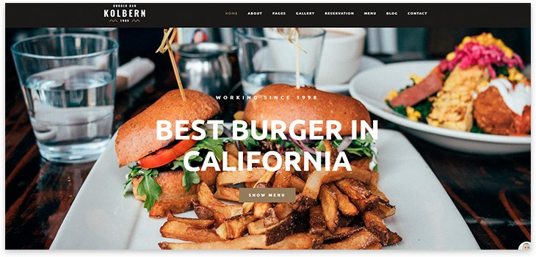

2. KALLYAS — лендинг доставки пиццы

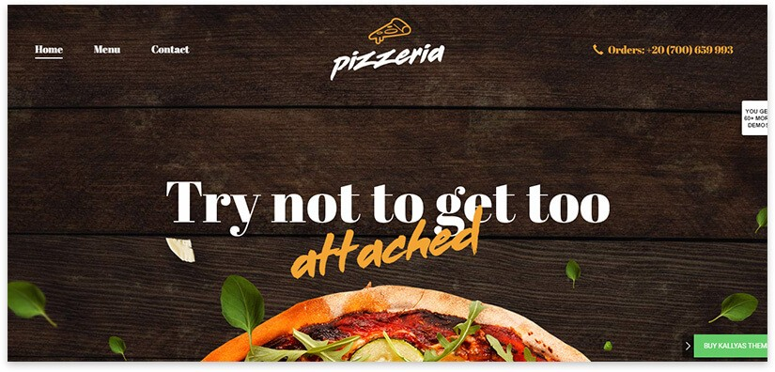

3. Pizzaro — 7 вариантов сайта доставки еды

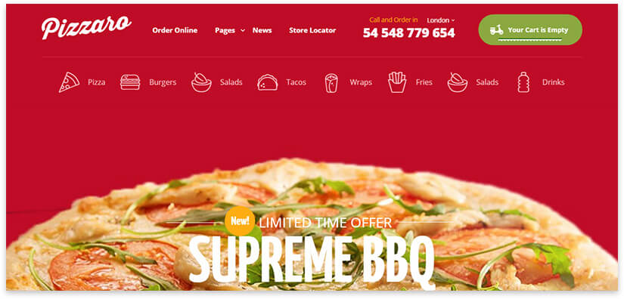

4. Bridge — вариант первый (пицца)

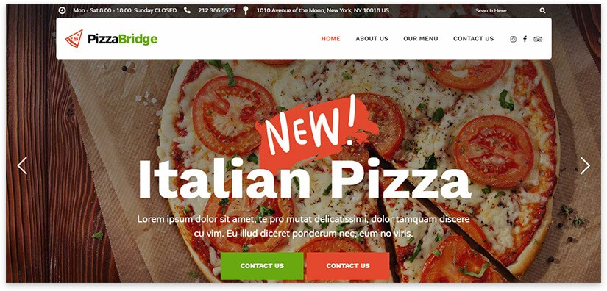

5. Bridge — вариант второй (суши ресторан)

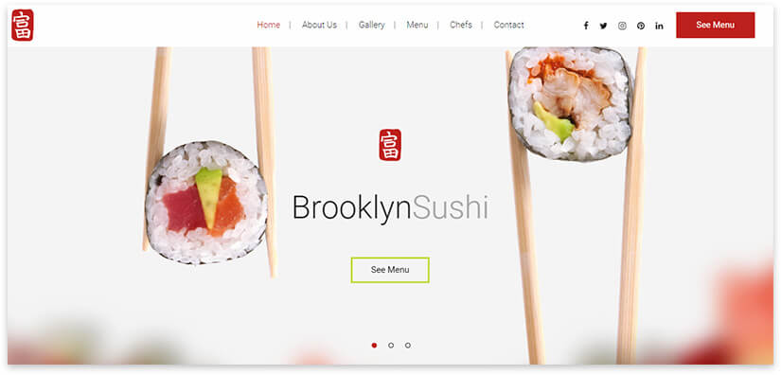

6. XStore — суши

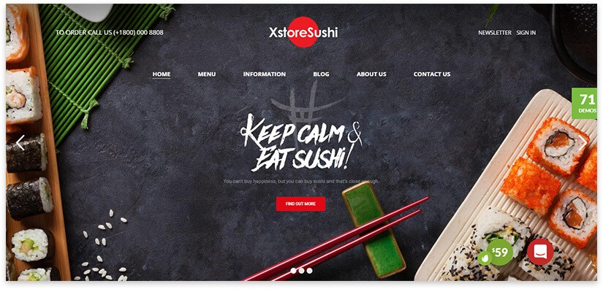
7. XStore — бургер

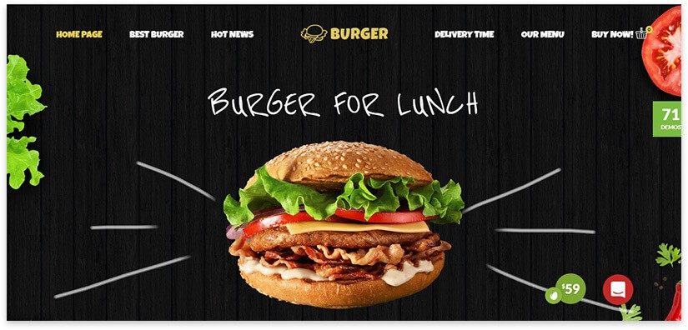

8. XStore — пицца

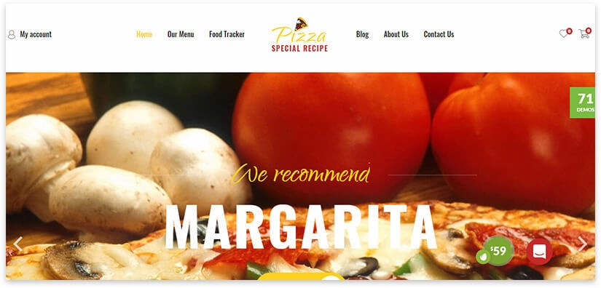

9. Jupiter первый вариант
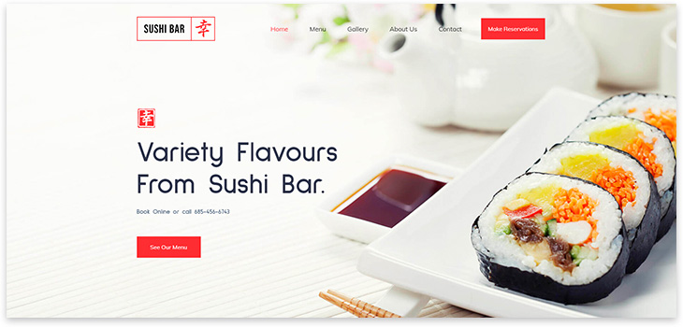

10. BeTheme — вариант первый

11. BeTheme — вариант второй
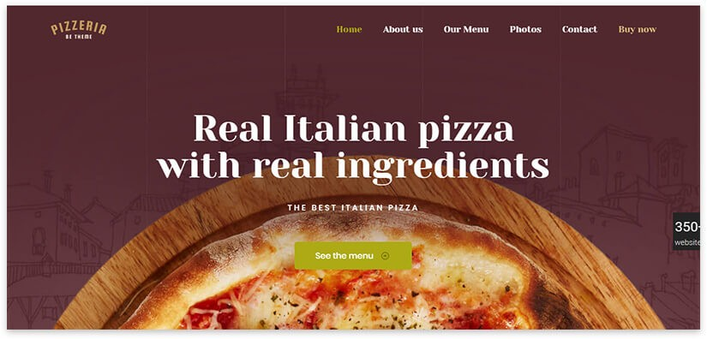

12. BeTheme — вариант третий

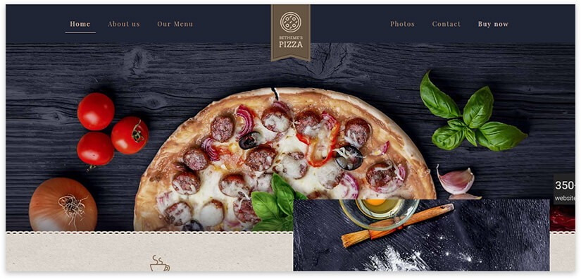

13. BeTheme — вариант четвертый

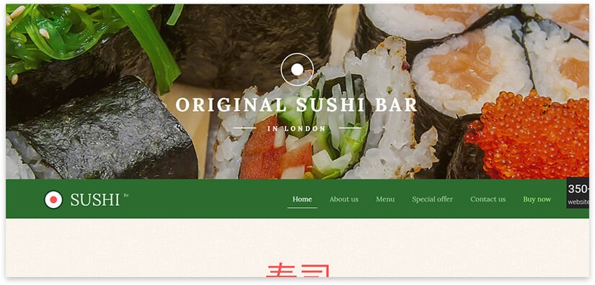

14. Jupiter второй вариант

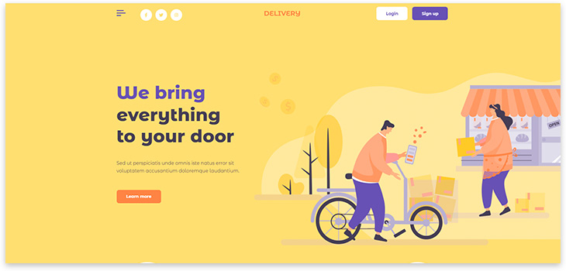

15. Phlox Pro первый вариант

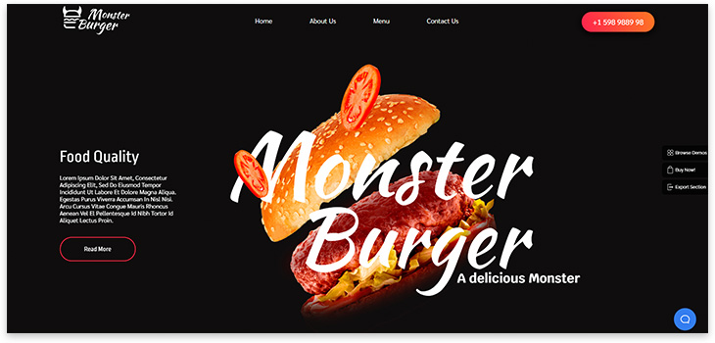

16. Fooddy 24/7 — доставка еды круглосуточно

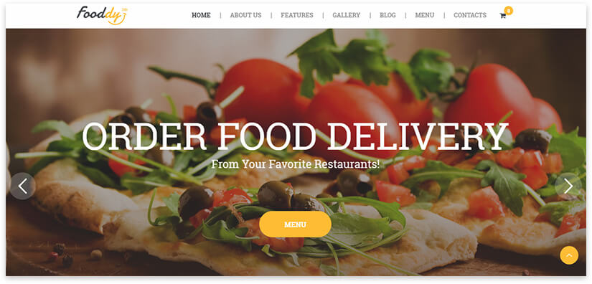

17. Pizza House — Restaurant / Cafe / Bistro WordPress Theme

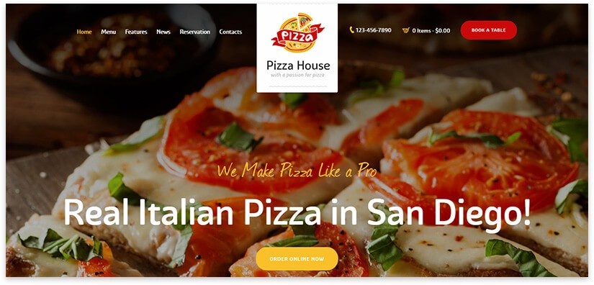

18. Restaurant — шаблон сайта ресторана, кафе, пиццерии

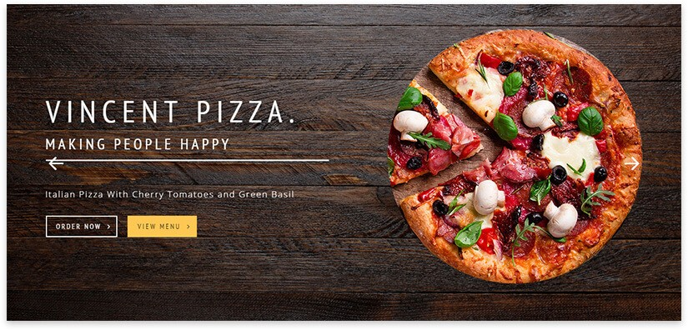

19. Pizza Restaurant — WordPress шаблон
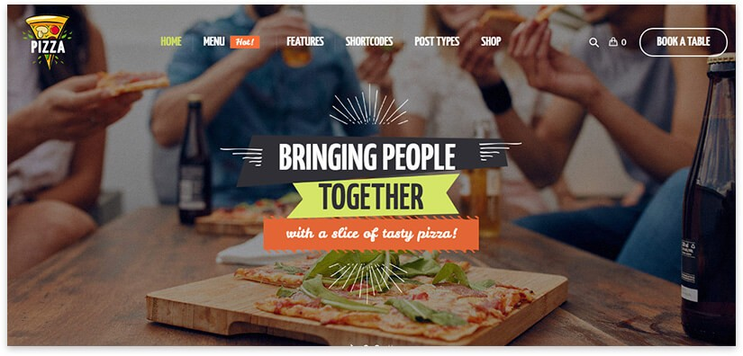

20. Brooklyn

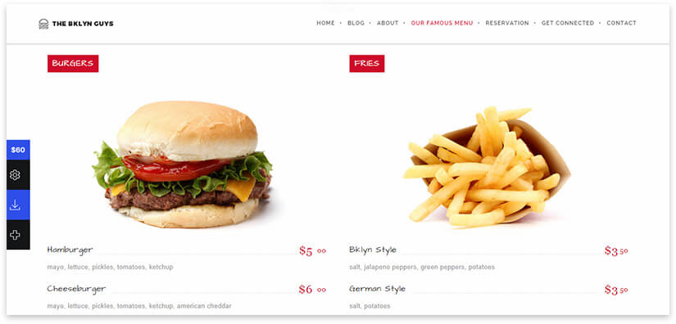

21. WoodMart — мощный шаблон Вордпресс для интернет магазина
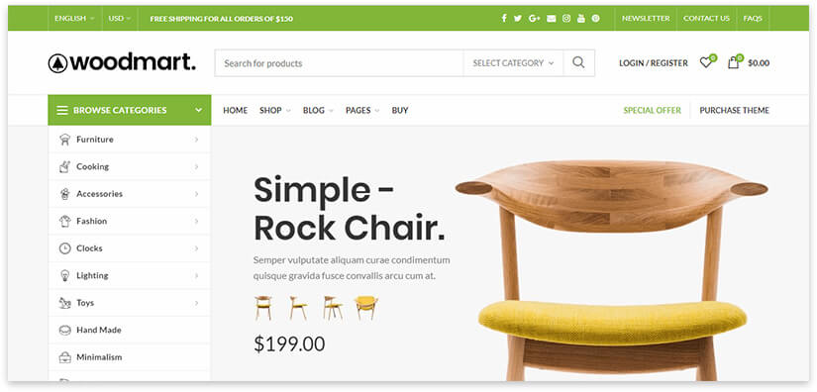

22. Grand Restaurant — гастрономия, высокая кухня
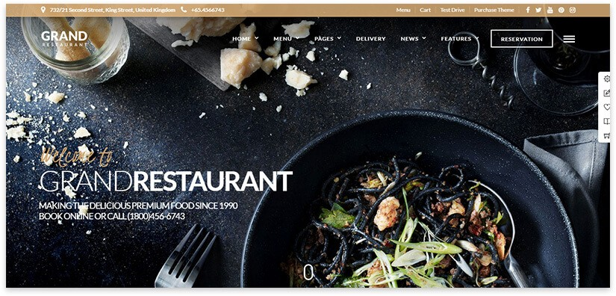

23. Phlox Pro второй вариант
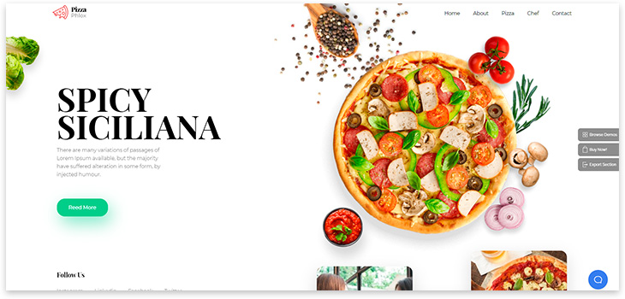

24. Gustavo — мексиканский гриль бар

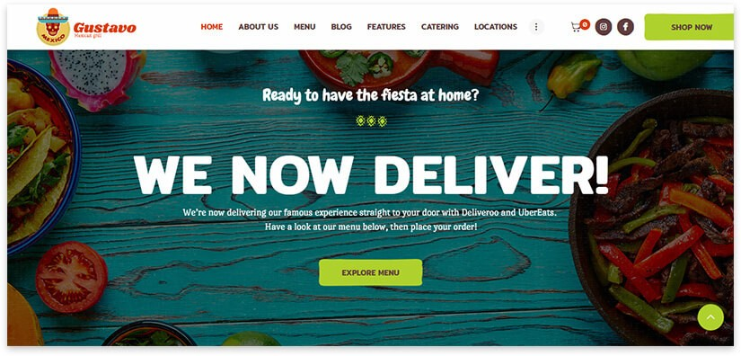

25. Foodmood

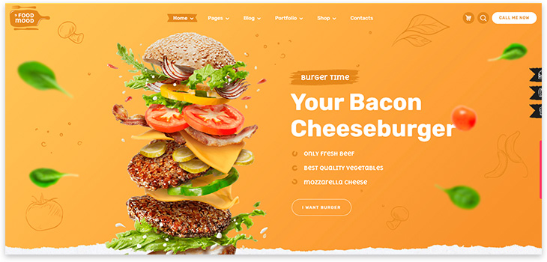

26.Meals&Wheels — Вордпресс шаблон для фестиваля уличной еды и доставки фаст-фуда

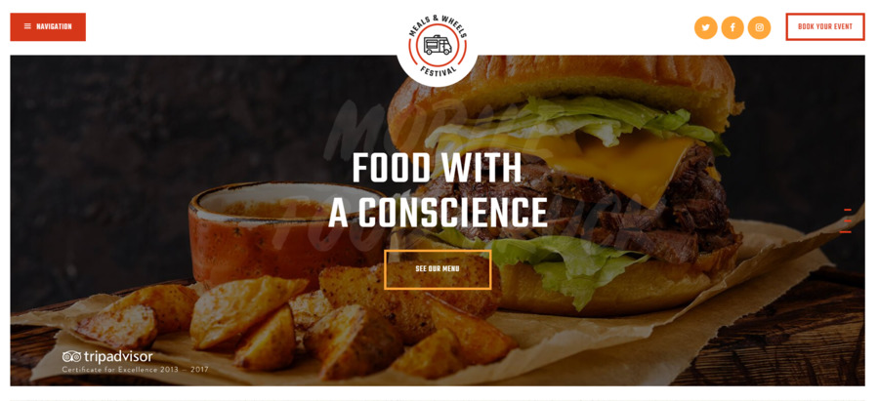

27.Fooddy 24/7 — Вордпресс шаблон для сервиса доставки еды

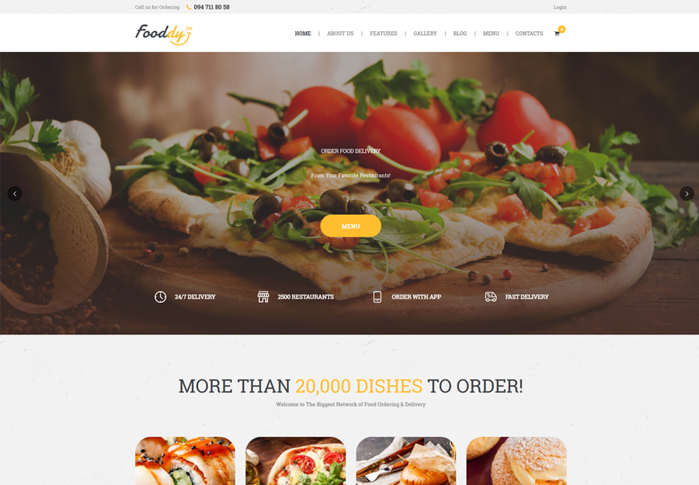

28.Food Drop — Вордпресс шаблон для сайта и мобильного приложения по доставки еды

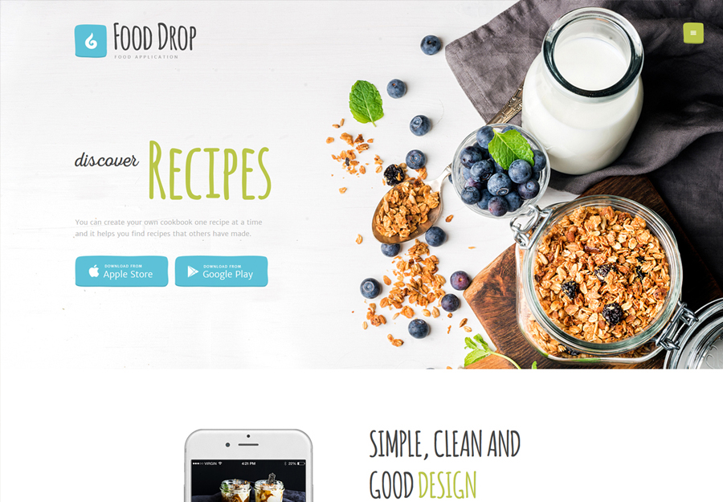

29.Pizza House — Вордпресс шаблон для сайта доставки пиццы
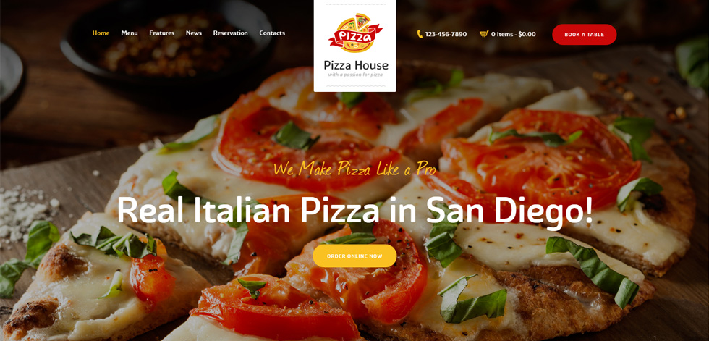

30.Crab & Spice — Вордпресс шаблон для сайта ресторана и доставки еды
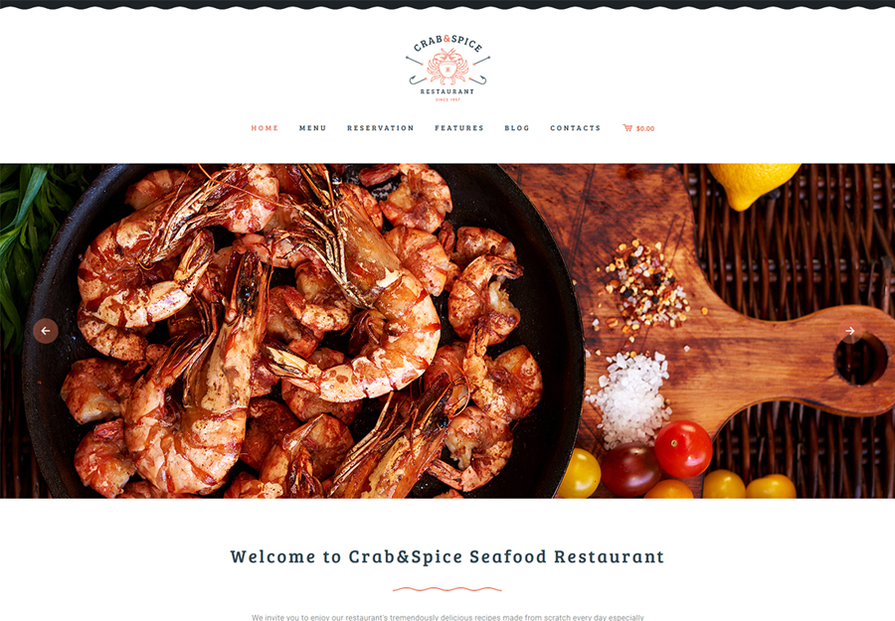

31.Asia Garden — Вордпресс шаблон для сайта ресторана и доставки азиатской кухни
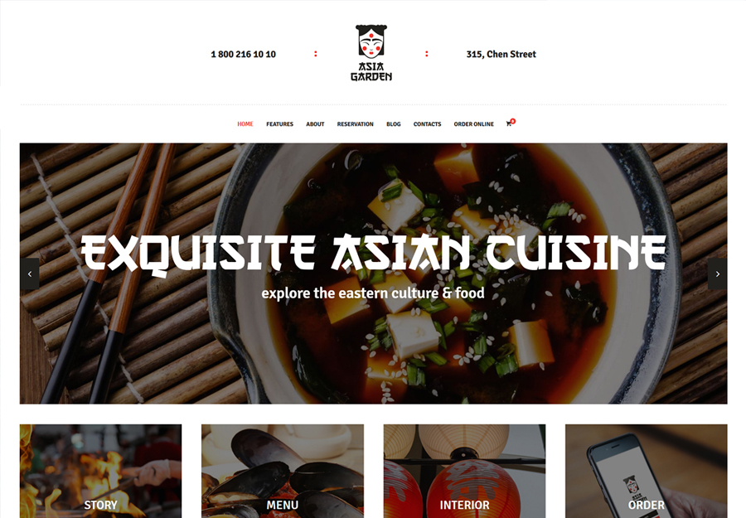

32.Seafood Company — Вордпресс шаблон для компании-поставщика морепродуктов
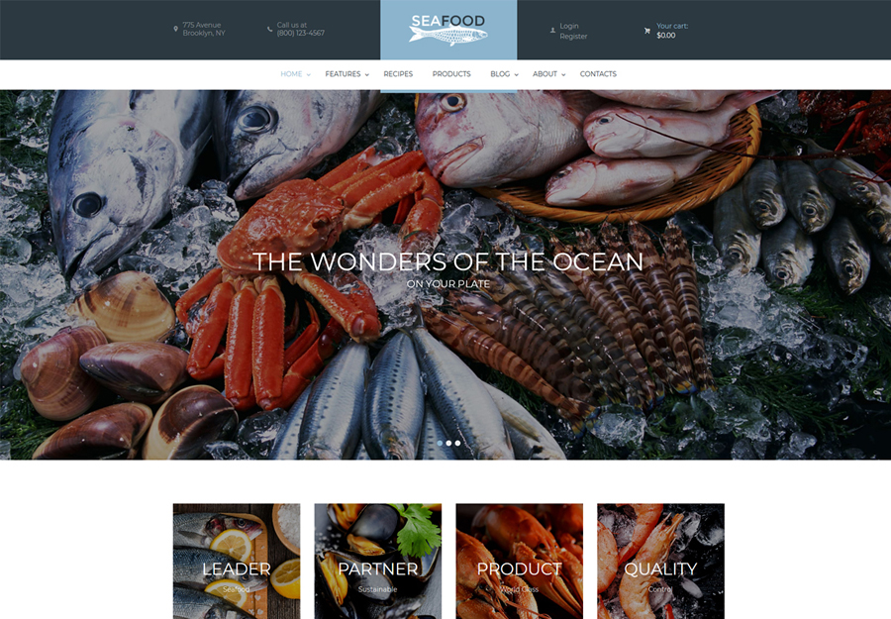

33.ChocoRocco — Ворпресс шаблон для компании-поставщика изделий из шоколада
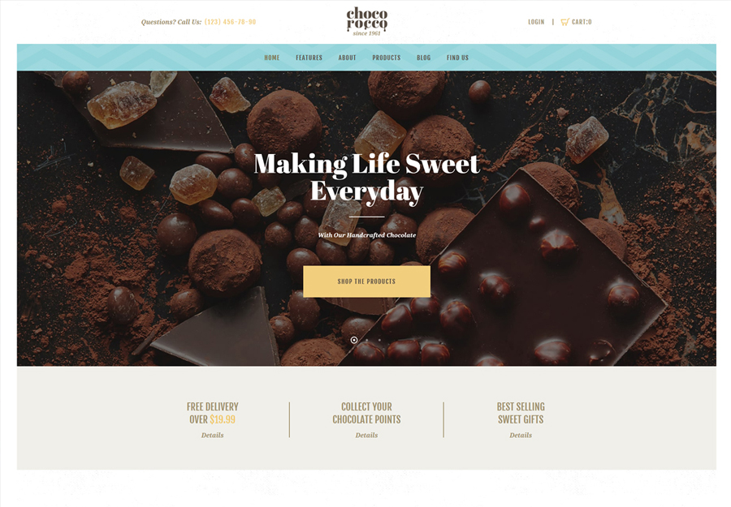

34.Fish House — Вордпресс шаблон для сайта ресторана и доставки морепродуктов
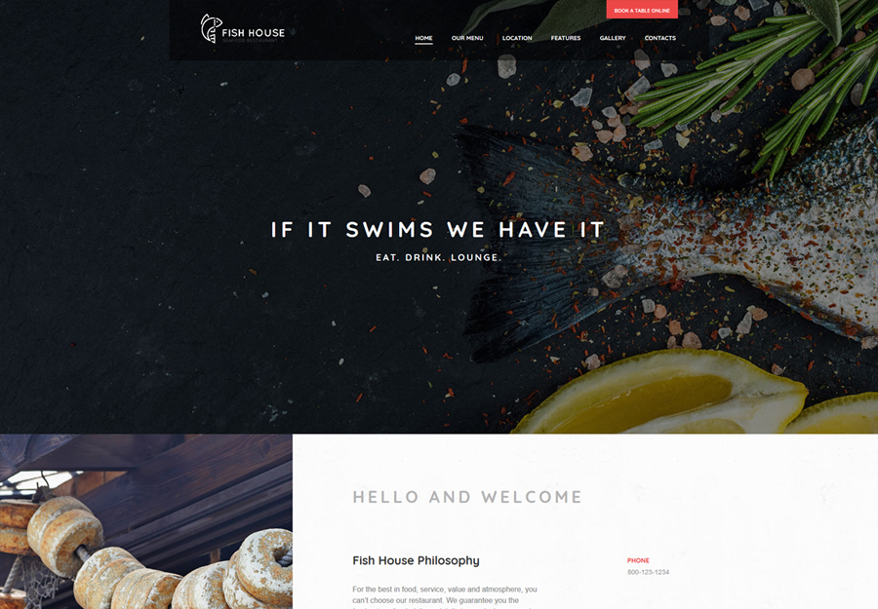

35.Zio Alberto — Вордпресс шаблон для сайта ресторана, бистро и доставки еды

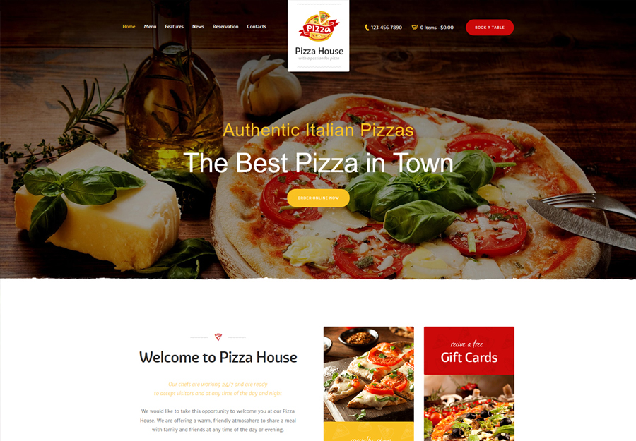

36.Bakery, Cafe & Pastry Shop WordPress Theme — Вордпресс шаблон для сайта пекарни и кафе
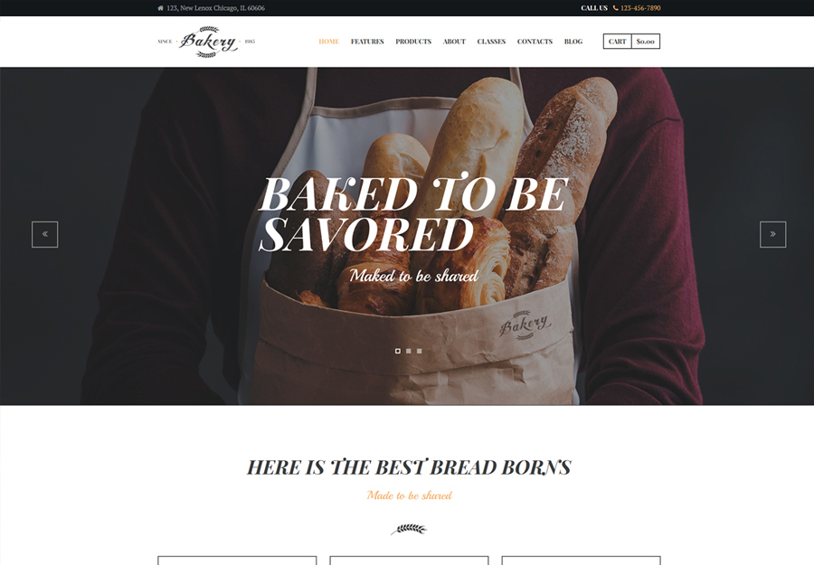

37.Sweet Dessert — Вордпресс шаблон для сайта кондитерской
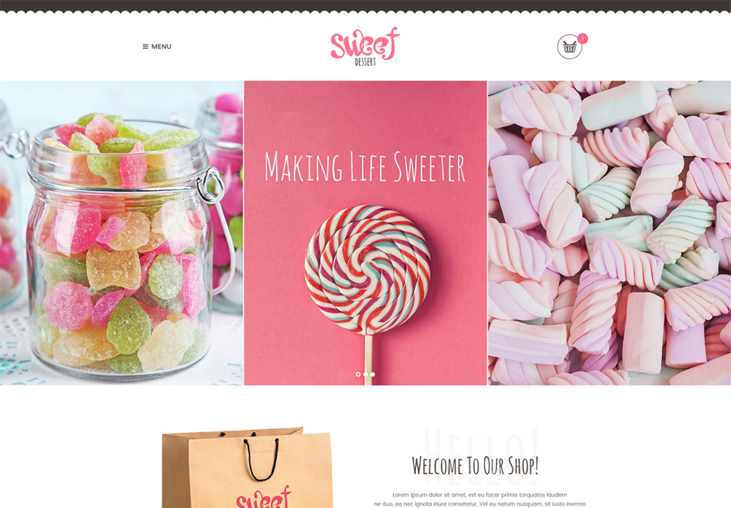
Еще есть и другие примеры шалонов

